UTORAK, 8.6.2021. MATEMATIKA-MD
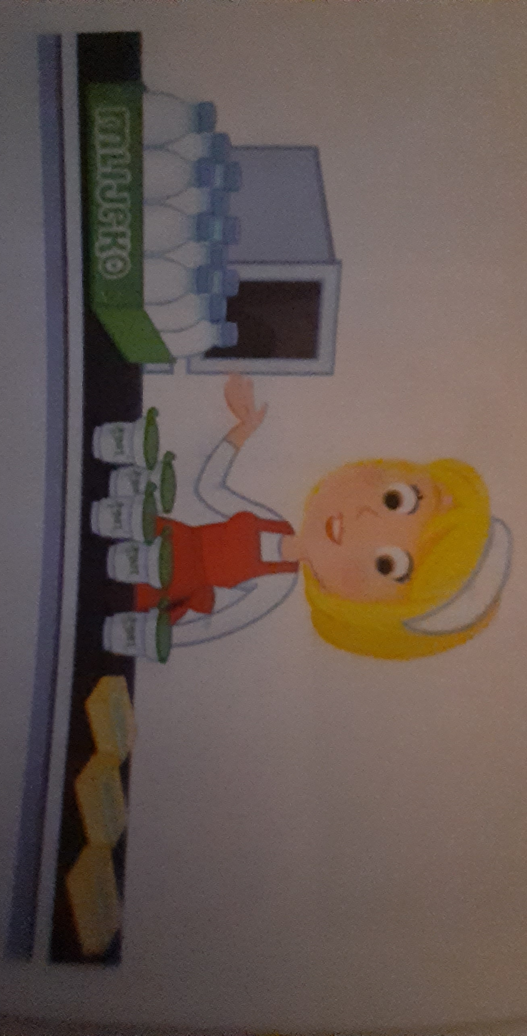
1.Pogledaj sliku. Koliko će iznositi račun za proizvode sa slike? Koristi se pisanim množenjem gdje možeš. Mlijeko košta 7 kuna, maslac 18 kuna, a jogurt 12 kuna.

